ФЕДЕРАЛЬНОЕ ГОСУДАРСТВЕННОЕ АВТОНОМНОЕ ОБРАЗОВАТЕЛЬНОЕ УЧРЕЖДЕНИЕ ВЫСШЕГО ОБРАЗОВАНИЯ  
«РОССИЙСКИЙ УНИВЕРСИТЕТ ТРАНСПОРТА»  
(РУТ (МИИТ))

Институт транспортной техники и систем управления

Кафедра «Управление и защита информации»

ОТЧЁТ  
ПО ЛАБОРАТОРНОЙ РАБОТЕ №4

«Вложенные запросы»

По дисциплине «Информационное обеспечение систем управления»

Выполнил: ст. гр. ТУУ – 411

Гаврилов Е.А.

Проверил: к.т.н., доц.

Васильева М.А.

Москва 2021

Оглавление

Цель работы: 2

Формулировка задания: 2

Вывод: 5

## **Цель работы:**

Изучить операторы MS SQL Server, необходимые для работы с подзапросами. Научиться создавать вложенные запросы. Работа производится с учебной базой данной AdwentureWorks2019.

## Формулировка задания:

ВАРИАНТ 4

1. Показать самый дешевый товар (цена больше нуля) (Таблица Production.Product). Показать поля наименование и цена.

--1. Показать самый дешевый товар (цена больше нуля) (Таблица Production.Product). Показать поля  
--наименование и цена.  
SELECT [Name], ListPrice  
FROM Production.Product  
WHERE ListPrice = (SELECT MIN(ListPrice) FROM Production.Product WHERE ListPrice > 0)



Рисунок 1 ‑ Результат выполнения скрипта

1. Определить количество продавцов и территорию, которую обслуживает минимальное количество продавцов (Таблица Sales.vSalesPerson).

--2. Определить количество продавцов и территорию, которую обслуживает минимальное количество  
--продавцов (Представление Sales.vSalesPerson).  
SELECT a.TerritoryName, Count(*) as SellersCount FROM Sales.vSalesPerson as a  
WHERE a.TerritoryName IS NOT NULL  
GROUP BY a.TerritoryName  
HAVING COUNT(*) = (SELECT MIN(b.SellersCount)   
FROM(  
SELECT COUNT(*) as SellersCount FROM Sales.vSalesPerson as b  
GROUP BY TerritoryName) as b)

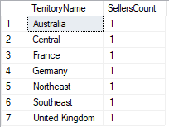

Рисунок 2 ‑ Результат выполнения скрипта

1. Показать товары, для которых существует менее 3 цветов, в одном размере (размер определен) (Таблица Production.Product). Показать поля [Name], Color и Size.

--3. Показать товары, для которых существует менее 3 цветов, в одном размере (размер определен)  
--(Таблица Production.Product). Показать поля [Name], Color и Size.  
SELECT p1.[Name], p1.Color, p1.Size  
FROM Production.Product as p1  
WHERE p1.Color IS NOT NULL  
AND p1.Size IS NOT NULL  
AND (  
SELECT COUNT(DISTINCT p2.Color) as ColorCount  
FROM Production.Product as p2  
WHERE p2.Color IS NOT NULL  
AND p1.Size = p2.Size) < 3  
ORDER BY p1.Name, p1.Size

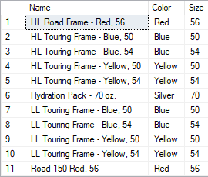

Рисунок 3 ‑ Результат выполнения скрипта

1. Показать товары, цена которых равна максимальной цене товара того же размера (размер определен) (Таблица Production.Product). Показать поля [Name], ListPrice и Size.

--4. Показать товары, цена которых равна максимальной цене товара того же размера (размер  
--определен) (Таблица Production.Product). Показать поля [Name], ListPrice и Size.  
SELECT [Name], ListPrice, a.Size FROM Production.Product as a  
JOIN (SELECT Size, MAX(ListPrice) as MaxListPrice FROM Production.Product  
WHERE Size IS NOT NULL  
GROUP BY Size) as b ON a.Size = b.Size AND a.ListPrice = b.MaxListPrice

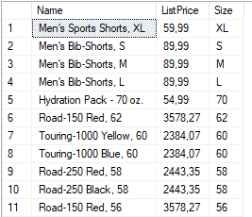

Рисунок 4 ‑ Результат выполнения скрипта

1. Показать товары, цена которых больше средней цены в любой подкатегории (Таблица Production.Product). Показать поля [Name], ListPrice и ProductSubcategoryID.

--5. Показать товары, цена которых больше средней цены в любой подкатегории (Таблица  
--Production.Product). Показать поля [Name], ListPrice и ProductSubcategoryID.  
SELECT [Name], ListPrice, ProductSubcategoryID FROM Production.Product  
WHERE ListPrice > ALL(SELECT AVG(ListPrice) as AvgListPrice FROM Production.Product  
WHERE ProductSubcategoryID IS NOT NULL  
GROUP BY ProductSubcategoryID)

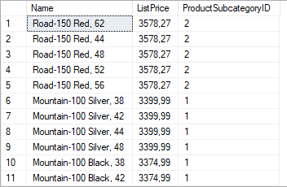  
Рисунок 5 ‑ Результат выполнения скрипта

  
Рисунок 6 – Утверждение изменений

## **Вывод**:

Изучил операторы MS SQL Server, необходимые для работы с подзапросами. Научился создавать вложенные запросы. Работа производилась с учебной базой данной AdwentureWorks2019.